**형형색색 아프리카의 황홀한 맛, 모로코 맛집**

2018.03.16

<http://m.zdnet.co.kr/news_view.asp?article_id=20180316113839#imadnews>

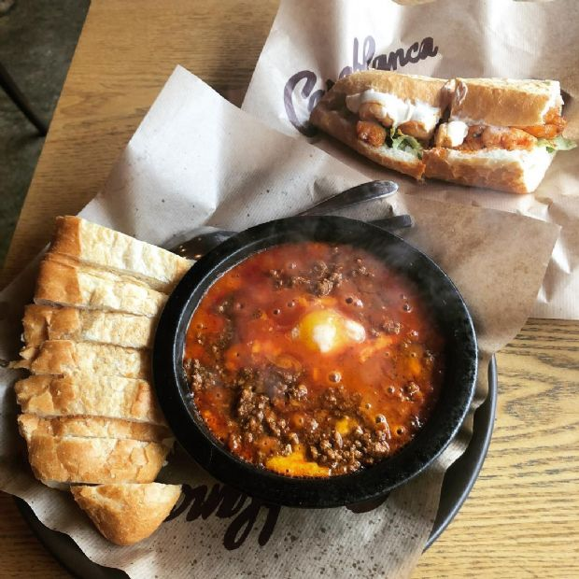

**"맛은 기본, 이색 느낌 물씬"**

모로코는 아프리카 북서부의 끝, 지중해의 남서쪽에 위치하며 북쪽으로는 스페인, 동쪽으로는 알제리, 남쪽으로 모리타니와 국경을 접하고 있는 국가다.

​

모로코는 베르베르족 고유의 문명, 페키니아 문명, 카르타고 문명과 이슬람 문명이 혼합돼 고유하고 폭넓은 문화를 지니고 있다. 이처럼 다양한 문명의 영향을 받아 모로코 요리는 세계에서도 가장 다채로운 요리로 손꼽힌다.

​

모로코의 대표 음식으로는 좁쌀 모양의 파스타 쿠스쿠스, 토마토소스에 달걀을 졸인 샥슈카, 향신료와 고기를 넣어 끓인 스튜 타진 등이 있다. 최근 서울에서도 모로코 음식을 맛볼 수 있는 식당들이 떠오르고 있다. 이색적인 느낌이 물씬 드는 모로코 맛집 베스트 5를 소개한다.

​

**■ 합리적인 가격으로 만나는 할랄푸드, 해방촌 '카사블랑카’**

​

모로코 형제가 운영하는 모로코식 샌드위치 전문점 '카사블랑카'. 대표 '나시리와히드' 씨가 한국에서 비싼 할랄푸드를 합리적인 가격으로 즐길 수 있도록 만든 식당이다. 샌드위치는 메인 재료와 잘 어울리는 각각 다른 수제소스를 넣어 만든다. 대표 메뉴 '모로칸 치킨 샌드위치'는 바게트 안에 치킨, 야채, 감자튀김이 듬뿍 담겨 나온다. 특제 마요네즈 소스가 매콤한 치킨의 맛을 감싸고, 바게트가 바삭한 식감을 더해준다. 담백하고 진한 '렌틸콩 수프'는 샌드위치에 곁들여 먹기 좋아 인기 메뉴.

​

▲위치: 서울 용산구 신흥로 33▲영업시간: 매일 12:00-22:00, 월요일 휴무 ▲가격: Moroccan chicken 샌드위치 6,000원, Spiced Shrimp 샌드위치 7천원, Lamp chili 샌드위치 7천원 모로칸샐러드 3천원 ▲후기(식신 학교종): 양고기샌드위치 굿입니다~~ 보통 양고기하면 누린내가 많이 나는데 여기꺼는 그 냄새를 잘 잡아놔서 먹는데 부담이 없네요!!!ㅋㅋ 매운새우샌드위치도 매콤하면서도 좋았습니다.

​

**■ 다양하게 즐기는 모로코 가정식, 해방촌 '모로코코카페'**

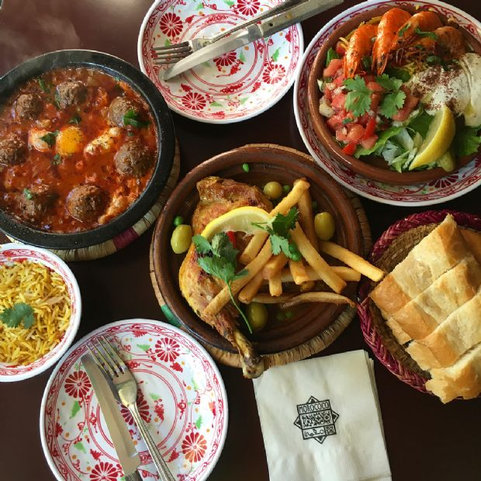

​

'모로코코카페'는 카사블랑카 사장님이 운영하는 모로코 가정식 식당이다. 짙은 분홍색으로 꾸며진 내부가 아늑하다. 인기 메뉴 '당근 샐러드'는 당근, 자두, 아몬드가 들어가 상큼 달콤한 맛이 입맛을 돋워 애피타이저로 제격이다. 양고기, 샐러드, 소스를 고슬고슬한 밥과 함께 먹는 '모로코 램 오버 라이스'가 대표 메뉴. 밥 위에 부드러운 양고기를 새콤한 소스에 푹 찍어 샐러드와 한입에 먹으면 더욱 맛있게 즐길 수 있다. 비건들을 위한 채식 메뉴도 준비되어 있으니 참고.

​

▲위치 서울 용산구 신흥로 34 ▲영업시간: 매일 12:00-22:00, 월요일 휴무 ▲가격: 당근샐러드 6천원, 레몬치킨타진 1만1천원, 양고기타진 1만1천원 ▲후기(식신 에즈팝): 해방촌 카사블랑카 사장님이 모로코식 음식을 주로 하는 카페를 연 모로코코. 카사블랑카는 모로코식 샌드위치를 전문으로 하고 여기는 모로코식 가정식 요리를 맛볼 수 있다. 가장 인기메뉴인 양고기 타진은 양고기 미트볼에 모로코식 소스와 한국인 입맛에 맞추어 고추가루를 넣었다. 진득한 소스에 빵을 찍어 먹어도 맛있고 독특한 향이 한번 빠지면 중독되는 맛이다.

​

**■ 이국적 느낌 물씬나는, 이태원 '마라케쉬나이트'**

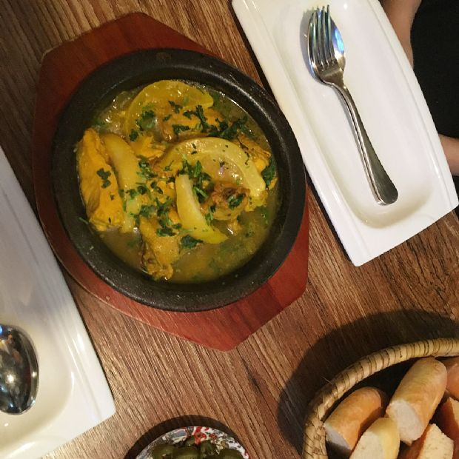

​

모로코 대사관 수석 요리사 출신이 운영하는 '마라케쉬나이트'. 매장 가득 채워진 짙은 빨간색의 커텐과 소파가 이국적인 분위기를 자아낸다. 대표 메뉴는 토마토소스에 소고기 완자, 치즈, 계란을 더한 '소고기 코프타'. 새콤한 토마토소스와 탱글탱글한 소고기 완자의 조합이 일품. 담백한 맛이 특징인 모로코식 빵을 소스에 찍어 즐길 수도 있다. 잡내를 제거한 닭을 각종 야채와 30분간 푹 끓여낸 '레몬 치킨'도 인기메뉴. 느끼함과 신맛은 없애고 기분 좋은 상큼함과 깔끔한 뒷맛이 매력적이다.

​

▲위치: 서울 용산구 이태원로19길 6-6 ▲영업시간: 매일 11:00-24:00, 명절 휴무 ▲가격: 타진 2만0원, 로열 쿠스쿠스 3만원, 레몬치킨 2만원, 소고기코프타 2만원 ▲후기(식신 야옹나옹1): 모로칸식당이라니 생소하고 뭔가 특이해서 가보게되었는데 생각보다 입에 잘맞고 오히려 너무 맛있었어요~! 종업원분들도 모로코??분들이시라 영어로주문해야해요ㅋㅋ 그래서 뭔가 더 이국적이고 좋은식사였습니다.

​

**■ 다채로운 모로코의 맛, 홍대 '모가도르'**

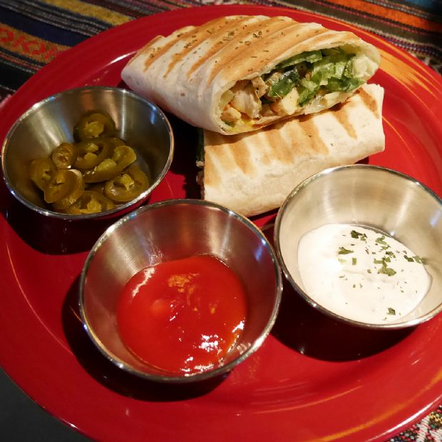

​

홍대입구역 7번 출구 인근에 위치한 '모가도르'. 자극적이지 않고 건강한 음식을 추구하는 모로코 음식점이다. 대표 메뉴 '소고기 타진'은 타진의 뚜껑을 열자마자 이국적인 향을 물씬 느낄 수 있다. 새콤한 토마토소스의 산미와 부드러운 소고기의 조합이 매력적이다. 양념한 닭고기를 불에 구워 야채와 함께 빵에 싸먹는 '치킬샤왈마'도 인기 메뉴. 기름기가 쏙 빠진 고기와 신선한 야채가 담백한 맛을 선사한다. 타진은 식사하는 내내 뜨거우니 만지지 않도록 주의할 것.

​

▲위치: 서울 마포구 와우산로29길 40-18 2층 ▲영업시간: 매일 11:30-02:00, 일요일 11:30-24:00 ▲가격: 쇠고기 타진 1만3천원, 치킨 타진 1만1천원, 쉬림프 타진 1만2천원, 비프샤왈마 8천원, 모가도르샐러드 8천원 ▲후기(식신 분위기가 아기자기 하니 좋아요! 모로코음식 처음 먹어봤는데 생각보다 제 입맛엔 잘 맞더라구요! 깔끔하면서도 진한느낌이 좋았어요!!! 타진을 소고기로 먹어서 샤왈마를 치킨으로 먹었는데 담백하고 맛있었어용.

​

**■ 푸짐하게 즐기는 브런치, 연남동 '베어스덴'**

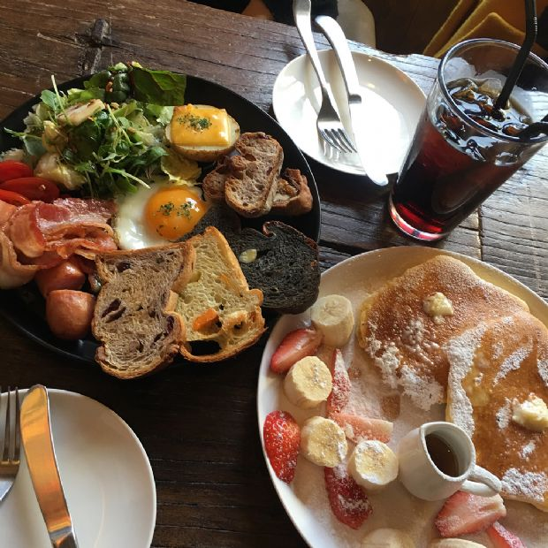

​

'베어스덴'은 직접 만든 빵을 이용한 브런치를 즐길 수 있는 카페이다. 1층은 베이커리카페, 2층은 빵 공방으로 나뉘어 있다. 대표 메뉴는 갓 구워 따끈따끈한 치아바타와 살짝 매콤한 샥슈카가 함께 나오는 '에그인헬'. 베이컨, 소시지, 샐러드도 함께 제공되어 푸짐한 구성으로 즐길 수 있다. 통 식빵 안에 담긴 단호박 수프의 노란색이 눈을 사로잡는 '숨겨놓은 꿀단지'도 인기 메뉴. 부드럽고 진한 단호박의 내음이 입안 가득 퍼지는 것이 특징. 브런치뿐만 아니라 빵과 음료만 즐기는 카페로도 이용할 수 있니 참고.

​▲위치 서울 서대문구 연희로4길 10 ▲영업시간: 매일 11:00-21:00, 일요일 11:00-20:00, 월요일휴무 ▲가격: 숨겨놓은꿀단지 1만4천원, 베어스플레이트 1만4천원, 에그인헬 1만4천원 ▲후기(식신 그 유명한...식빵맛집!!! 식빵사러 갔다가 브런치도 있어서 먹었는데 꿀맛..! 치아바타랑 ...빵안에 든 단호박스프 넘 맛있었어요! 그리고 나올 떈 식빵도 한가득...사왔네용.